LETTRE D’INFORMATION N°3
________________________________
Ce lundi 16 janvier, l’Assemblée Générale du club est venue mettre un terme à la saison 2013-2014. Au cours de cette soirée, en présence de Monsieur le Président de la Communauté d’Agglomérations, de Monsieur le Maire de Privas, du représentant de la FFR, du représentant du SCP, la secrétaire du club Lydie Bonnet a dressé le bilan de la saison, puis, Michel Reygnier, responsable financier a communiqué l’état des finances. Dans un second temps les responsables de chaque commission sont venus compléter le tableau général dressé par la secrétaire avant de laisser la parole aux élus, et le club a récompensé les plus méritants de la saison.
Tout au long de ce moment amical de nombreuses contributions sont revenues sur le grand évènement : la rencontre internationale France-Italie, merci encore à la FFR de nous avoir accordé sa confiance et le retour à la « Fédérale 3 ». Il y eut aussi beaucoup d’émotion au cours de la remise des distinctions.
Pour faire simple, nous reviendrons rapidement sur le bilan de la saison, moral et financier, donnerons quelques perspectives pour la saison prochaine : la modification des catégories d’âge, la place du club dans la cité : l’équipe fanion, le rugby loisir en pleine expansion, l’école et l’aide à la jeunesse en difficulté ainsi que les 10 ans de l’association des joueurs : « La chistera » qui prépare un grand évènement.
Rapide retour sur le bilan de la saison.
Au terme d’une saison moyenne, l’équipe première battue en demi-finale bi départementale reste à son niveau. L’équipe réserve, qui a bien tenu sa place dans les matchs de poule, n’est pas parvenue à s’imposer au même niveau que l’équipe première.
Les moins de 19 ans, dans un championnat squelettique, ne passent pas le cap qui leur auraient permis de jouer quelques matches intéressants supplémentaires.
Les moins de 17 ans sont la grande satisfaction du club, au terme d’un parcours sans faute, ils sont éliminés en phase finale.
L’Ecole de rugby forte de 95 licenciés, et principalement les moins de 15 ans partis doucement et arrivés comme des avions, ont eux aussi donné grande satisfaction.
Grace à la rencontre France-Italie, aux matchs de poule finale régionaux organisés à Privas, et au travail de recherche de partenaires commerciaux, les finances permettent de faire face, sans difficulté, au provisionnement des licences pour la saison prochaine.
Le rugby loisir : un truc qui marche. La « mayonnaise » prend, des anciens du rugby s’y retrouvent, mais également des « néophytes », filles, le tiers de l’effectif et garçons viennent parfaire leur condition physique et tout connaitre de la convivialité du rugby. Ce groupe, un des moteurs du tournoi Jérôme Garnier, assisté des jeunes arbitres formés au club, apporte une contribution nouvelle à la vie du club dans la ville.

La saison prochaine

Aujourd’hui il est prématuré d’évoquer l’effectif groupe senior. Par contre, nous savons que Florent Hilaire s’investira dans d’autres tâches, principalement dans l’aide à Julien Teyssere, qui sera stagiaire au club. Flo est remplacé par Tony Gomas, qui a entrainé l’équipe B d’Aubenas pendant 5 ans et a joué en pro D2. Donc une recrue de choix pour épauler Damien Fiard.
Quels objectifs fixer, pour la saison prochaine, à ce groupe ? Le Président de la CAPCA, N. Bouverat pose bien le problème du club, des niveaux de jeu au sein de celle nouvelle collectivité territoriale. Ce projet est également repris par Monsieur le Maire de Privas, M. Valla, qui, tout en réaffirmant le soutien municipal, ouvre la perspective de l’intervention du club dans la modification des rythmes scolaires. La contribution de notre stagiaire est-elle envisageable ? Une réponse ? Il faut travailler sur ces questions importantes qui dépassent les simples résultats d’une équipe fanion.

Une grande modification des catégories d’âge va se mettre en place. La catégorie moins de 19 ans disparait. Les jeunes majeurs pourront directement rejoindre le groupe senior. Les catégories seront donc : moins de 18 ans, de 16, de 14, etc. L’amélioration de l’entente avec Chomérac, belle réussite de l’année, et la poursuite de la coopération avec Eyrieux sont plus que jamais à l’ordre du jour.
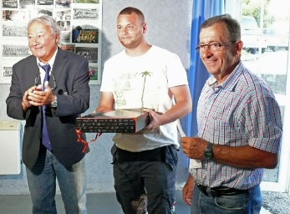
L’école d’arbitrage, grâce à l’investissement de JB Mazille et d’Henri Chareyre se fixe des objectifs plus ambitieux : présenter deux équipes au concours. Nécessité pour la vie du club, ces jeunes ont opportunément contribué à la réussite du tournoi J. Garnier en assurant la direction des rencontres.
Le rugby à 5, rugby loisir « à toucher », largement associé à la Chistera, nous réserve un évènement majeur pour fêter les 10 ans de l’association des joueurs. On les connait ; attendons-nous au pire… !
La séquence émotion
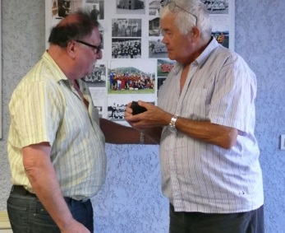
Le SCP a tenu à honorer une nouvelle fois André Charmeil qui a cédé son poste de secrétaire « éternel » à Lydie Bonnet, la section rugby a souhaité remettre des distinctions à plusieurs de ses membres : « l’arbitre » JB Mazille pour son investissement au sein du club et de la FFR, Olivier Moulin, Francis Berthiaud, Leslie Bonnet, à deux anciens guerriers : François et Bouba, qui pour la première fois rendent les armes et à l’équipe de moins de 17 ans.
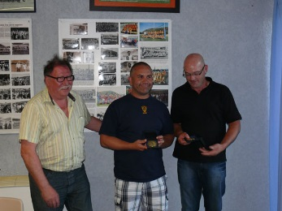
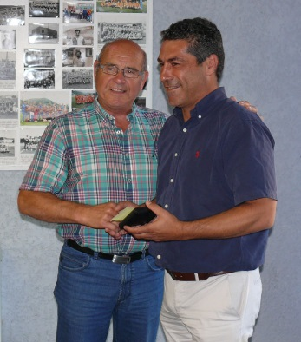
Enfin, dans une courte allocution de clôture le président a tenu à dire toute sa gratitude à l’égard de tous ceux qui cette saison encore ont apporté leur contribution à la vie du club : collectivités territoriales, partenaires commerciaux, bénévoles et réaffirmer le projet de passer à la vitesse supérieure l’an prochain et d’accéder à la F3.

